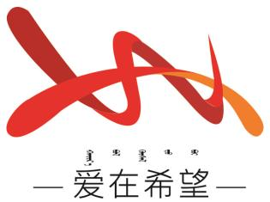

通辽经济技术开发区

新城街道希望新城社区工作简报

主办：希望新城社区党委 2025年4月13日

**开展“让爱更近” 主题儿童活动**

为铸牢中华民族共同体意识，推动社区内 3-6 岁儿童的全方位成长，丰富孩子们的周末时光，4月13日，希望新城社区社区联合启智早教中心共同开展“让爱更近” 主题儿童活动。

活动现场，在暖场律动舞蹈《勇气大爆发》拉开帷幕，早教中心的志愿者们站在孩子们中间，用热情洋溢的舞蹈动作引导孩子们跟随节奏舞动，迅速带动起全场欢乐的氛围，为活动顺利开场奠定基础。在“介绍我自己” 环节，面对部分有些羞涩的小朋友，志愿者们耐心鼓励，在志愿者的陪伴与引导下，小朋友们逐渐克服内心的紧张，用成功迈出锻炼语言表达能力的重要一步。在“小猫钓鱼” 游戏中，志愿者们时刻关注着孩子们的安全。他们不仅为孩子们示范正确的游戏动作，还在孩子们游戏过程中，适时伸出援手，帮助孩子们调整姿势，助力他们更好地通过游戏锻炼腰部力量与平衡能力。在奥尔夫音乐环节，孩子们沉浸在《布谷鸟》和《土耳其进行曲》的动人旋律里。通过细致的引导，让孩子们在音乐的世界里尽情探索，逐渐培养起良好的节奏感。最后的古诗手势舞蹈《池上》将活动推向高潮。志愿者们提前学习手势舞蹈动作，在活动中与孩子们一同翩翩起舞。让孩子们在轻松愉悦的氛围中，深刻领略到中国传统文化的独特魅力。

此次活动，不仅促进了孩子们身体机能、语言表达、节奏感培养以及对传统文化认知等方面的全面发展。也让社区“耆幼守护，社志同行”志愿服务项目得到了进一步的推进。

希望新城社区

2025年4月13日

影像资料：

